Консультация для родителей
«Семейный досуг на свежем воздухе зимой»
Подготовила воспитатель Шипникова И.А.
К сожалению, мы взрослые, за ритмом современной жизни, зачастую не замечаем красоту простых элементарных вещей, таких как морозный зимний день со сверкающим на солнышке снегом, искрящейся иней на деревьях, великолепие и неповторимость падающей снежинки. Для детишек зима очень веселая пора! Вспомните, как радовались мы первому снегу, пытаясь ладошкой, одетой в пушистую варежку, поймать падающие снежинки. С каким удивлением, восхищенно рассматривали мы необычный рисунок благосклонно посетившей нас небесной странницы. А морозные узоры на окнах, этот необыкновенный подарок зимы, который мы изо всех сил старались запомнить, и, водя застывшим пальчиком по стеклу, пытались повторить его замысловатые изгибы.
Вспомните, и постарайтесь показать вашим детям все великолепие зимы и подарить им время, проведенное в совместных играх, на свежем, зимнем воздухе.
Пожалуй, никакое другое время года не может их порадовать таким большим разнообразием игр и развлечений на свежем воздухе. Зимние игры, безусловно, идут на пользу ребятишкам. Прогулка зимой – это чаще всего активный и подвижный отдых, она почти всегда связана с разнообразными занятиями.
Родителям на заметку
Если вы предпочитаете коньки, то лучше выбирать каток под открытым небом, где созданы все необходимые условия: приятная музыка, гладкая поверхность льда, работает медицинский пункт для оказания помощи в случае травмы.
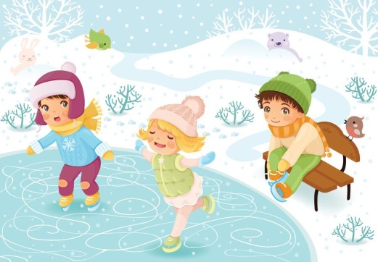
Катание с горки можно разнообразить всевозможными заданиями. Например, спускаясь с горки на санках, бросать снежки в мишень, собирать на спуске расставленные флажки или веточки.
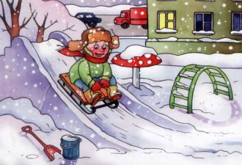
Планируя прогулки на лыжах, необходимо заранее продумать маршрут, чтобы не утомить ребенка.
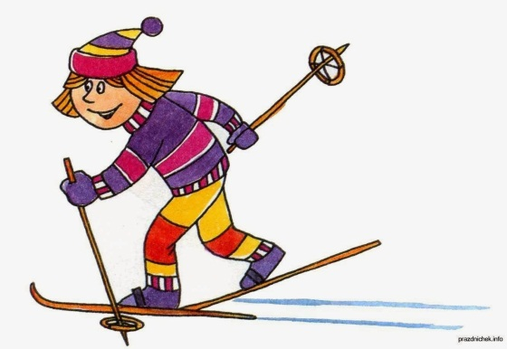
Зима тем и хороша, что за развлечениями далеко ходить не надо! Достаточно просто выйти из дома, вдохнуть свежий морозный воздух и поиграть в снежки. Это всегда вызывает смех и поднимает настроение. Слепить снеговика, а еще можно построить снежный тоннель, или, даже сделать целый лабиринт! Сделать ангела на снегу или просто поваляться в сугробе! Вариантов чем заняться множество. Главное не лениться!
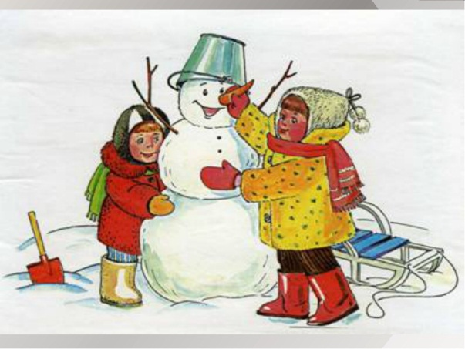
Включайтесь в игру сами, играйте весело с удовольствием. В ходе совместной деятельности у ребенка формируются навыки взаимодействия и общения.
Конечно, зимой не всегда удается провести время на улице в силу погодных условий. Тогда можно найти занятие для дружной семейной компании дома, например, поиграть в настольные игры. Также можно предложить ребенку отобразить в рисунках зимние прогулки и игры. Интересными будут рассказы родителей об истории появления лыж, коньков, санок.

